**打印教室张贴用课表及**

**松江校区教室查询操作说明**

# 打印教室张贴用课表

菜单位置：排课管理-课表-教室课表

第一步：勾选需要打印课表的教室，可一次选中多个教室；

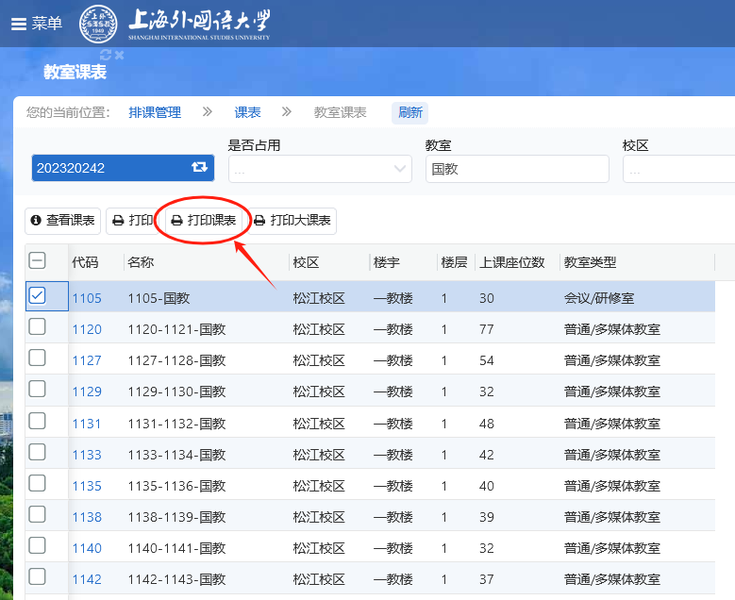

第二步，点击“打印课表”按钮，进入打印页面，注意点见下图；

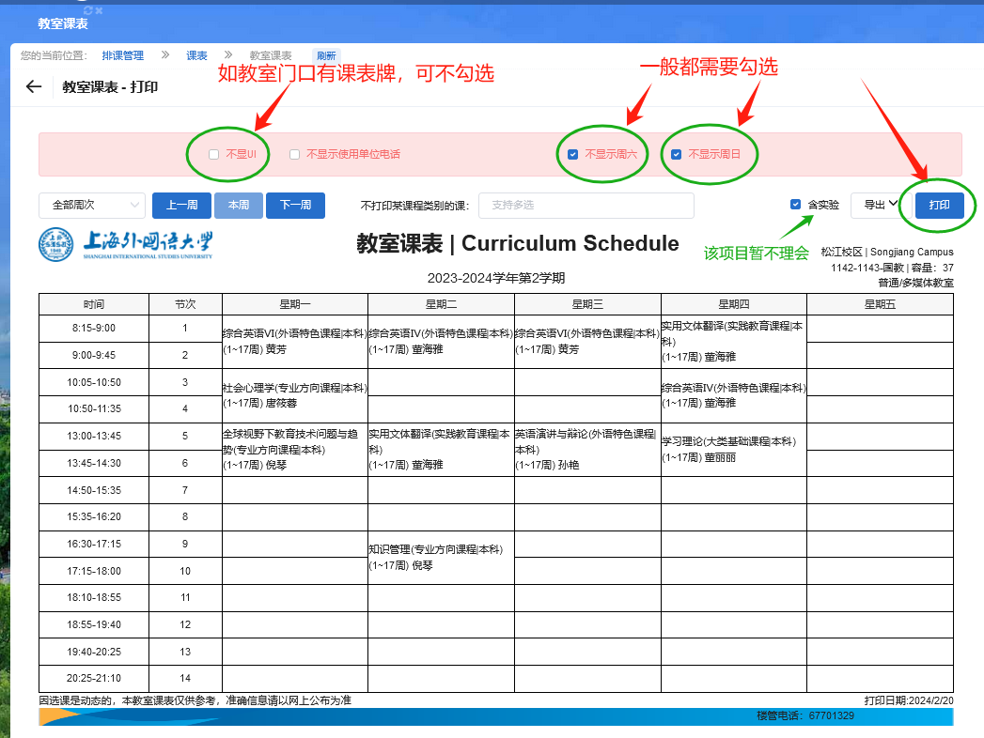

第三步，点击“打印”按钮，生成打印预览，如页面合适，可直接打印，如需要调整，可根据预览情况调整适合大小后打印，注意点见下图；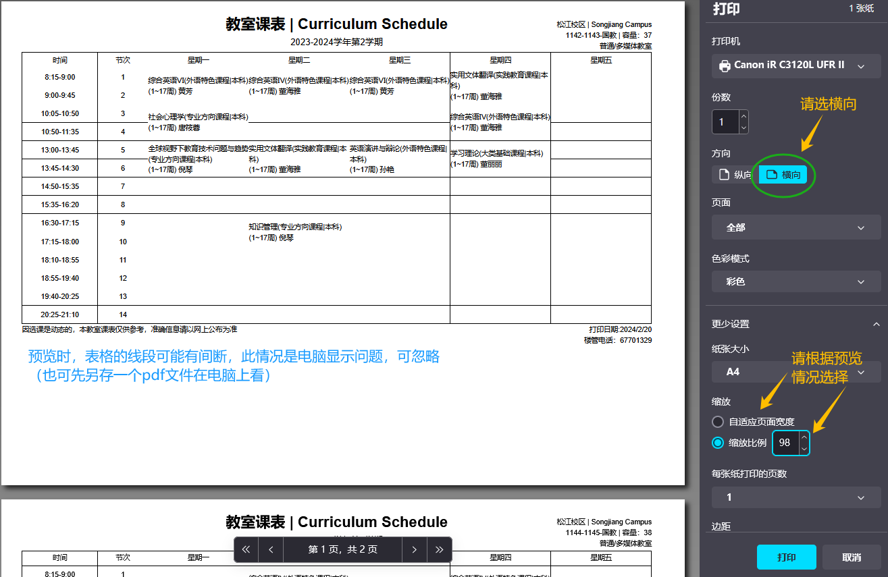

# 二、松江校区教室查询

# 空闲教室查询

菜单位置：借教室——教室占用——空闲教室查询

第一步：

# 教室占用情况

菜单位置：借教室——教室占用——教室占用情况

第一步：设置需要的查询条件，点击“查询”按钮，在查询结果中，选择需要查询的教室；

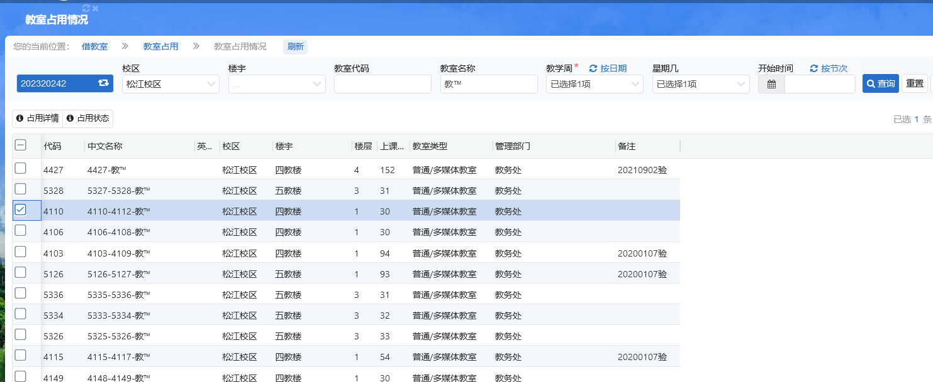

第二步：可点击查看“占用详情”；点击“占用状态”可看状态；

